贵州省主要河流跨市（州）界断面
水质月报

2019年3月（总第132期）

贵州省环境监测中心站

根据贵州省环保局关于《贵州省主要河流跨市（州、地）界断面水质目标考核办法（试行）的通知》（黔环通[2008]14号）要求，对全省河流跨市（州）界断面实施水质监测工作，同时执行水质月报制度。

1. 监测断面
贵州省主要河流跨市（州）界水质监测断面暂布设22个，出境断面20个，入境断面2个（具体位置见表1和图1）。
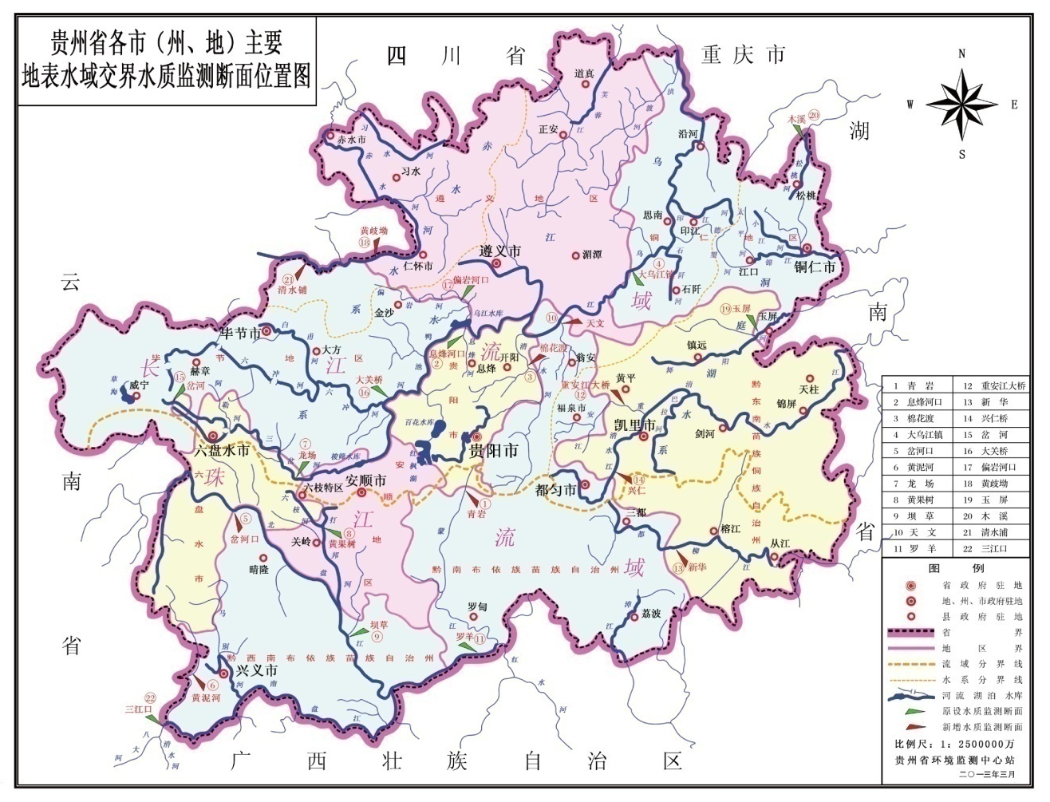
2. 监测项目
跨市（州）界断面的监测项目有水温、pH、溶解氧、高锰酸盐指数、化学需氧量、五日生化需氧量、氨氮、总氮、总磷、铜、锌、氟化物、硒、砷、汞、镉、铬（六价）、铅、氰化物、挥发酚、石油类、阴离子表面活性剂、硫化物和粪大肠菌群及特征污染物，共计24项。
3. 监测频次与采样时间
跨市（州）界断面每月开展1次手工监测（10日内），全年共12次。建设有水质自动监测站的断面实行连续监测，正常情况下每4个小时自动采样监测1次。
如果某检测项目连续三年均未检出，且在断面附近确定无新增排放源，而现有污染源排放量未增的情况下，每年可在枯水期采样一次进行监测，一旦检出，或在断面附近有新的排放源或现有污染源有新增排污量时，即恢复正常监测频率。
4. 评价标准
跨市（州）界断面的水质评价按2011年《地表水环境质量评价办法（试行）》规定，地表水水质评价指标为《地表水环境质量标准》表1中除水温、总氮、粪大肠菌群以外的21项指标。这三项指标每月仍开展监测，只是不参与水质评价。
5. 水质状况
2019年3月，全省跨市(州)界断面水质状况为优，22个监测断面中，达到Ⅰ-Ⅲ类水质的断面占统计断面数的100%。其中：
贵阳市出境断面3个，为贵阳市与黔南州交界的青岩断面和与遵义市交界的息烽河口、棉花渡断面。青岩断面和息烽河口断面本月水质均为Ⅱ类，棉花渡断面本月水质为Ⅲ类。
遵义市出境断面1个，为遵义市与铜仁市交界的大乌江镇断面。大乌江镇断面本月水质为Ⅲ类。
六盘水市出境断面4个，分别为六盘水市与黔西南州交界的岔河口断面、黄泥河断面和与安顺市交界的龙场断面和黄果树断面。岔河口断面、黄泥河断面本月水质均为Ⅲ类，龙场断面本月水质为Ⅰ类，黄果树断面本月水质为Ⅱ类。
安顺市出境断面1个，为安顺市与黔西南州交界的坝草断面。坝草断面本月水质为Ⅰ类。
毕节市出境断面4个，分别为毕节市与六盘水市交界的叉河断面、与贵阳市交界的大关桥断面、与遵义市交界的偏岩河口和黄歧坳断面。大关桥断面、偏岩河口断面本月水质均为Ⅰ类，黄歧坳断面和叉河断面本月水质均为Ⅱ类。
铜仁市出境断面1个，为进入湖南省的木溪断面。木溪断面本月水质为Ⅱ类。
黔东南州出境断面1个，为黔东南州与铜仁市交界的玉屏断面。玉屏断面本月水质为Ⅱ类。
黔南州出境断面4个，分别为黔南州与遵义市交界的天文断面和与黔东南州交界的重安江大桥、新华和兴仁桥断面。新华断面本月水质为Ⅱ类，兴仁桥断面本月水质为Ⅰ类，天文断面和重安江大桥断面本月水质均为Ⅲ类。
黔西南州出境断面1个，为黔西南州与黔南州交界的蔗香红断面。蔗香红断面本月水质为Ⅱ类。
入境断面为由云南省分别进入毕节市的清水铺断面和黔西南州的三江口断面。清水铺断面和三江口断面本月水质均为Ⅱ类。
跨市（州）界断面水质评价结果见下表。

2019年3月跨市（州）界断面水质评价结果 单位：mg/L（除粪大肠菌群）
流域 | 水系 | 河流 | 断面名称 | 所在地 | 出境市州 | 交界区域 | 手工监测承担站 | 水质类别 | 主要污染指标 | 数据来源
珠江 | 红水河 | 涟 江 | 青 岩 | 贵阳市 | 贵阳市 | 贵阳市→黔南州 | 贵阳市站 | Ⅱ | — | 自动站监测
长江 | 乌 江 | 息烽河 | 息烽河口 | 贵阳市 | 贵阳市 | 贵阳→遵义 | 贵阳市站 | Ⅱ | — | 自动站监测
长江 | 乌 江 | 清水河 | 棉花渡 | 贵阳市 | 贵阳市 | 贵阳→遵义 | 贵阳市站 | Ⅲ | — | 自动站监测
长江 | 乌 江 | 乌江干流 | 大乌江镇 | 余庆县 | 遵义市 | 遵义→铜仁 | 遵义市站 | Ⅲ | — | 自动站监测
珠江 | 北盘江 | 北盘江 | 岔河口 | 普安县 | 六盘水市 | 六盘水→黔西南州 | 黔西南州站 | Ⅲ | — | 手工监测
珠江 | 南盘江 | 黄泥河 | 黄泥河 | 兴义市 | 六盘水市 | 六盘水→黔西南州 | 黔西南州站 | Ⅲ | — | 自动站监测
长江 | 乌 江 | 三岔河 | 龙 场 | 六枝特区 | 六盘水市 | 六盘水→安顺 | 六盘水市站 | Ⅰ | — | 手工监测
珠江 | 北盘江 | 打邦河 | 黄果树 | 安 顺 | 六盘水市 | 六盘水→安顺 | 安顺站 | Ⅱ | — | 自动站监测
珠江 | 北盘江 | 北盘江 | 坝 草 | 贞丰县 | 安顺市 | 安顺→黔西南州 | 安顺站 | Ⅰ | — | 手工监测
长江 | 乌 江 | 三岔河 | 叉 河 | 威宁县 | 毕节市 | 毕节→六盘水 | 六盘水市站 | Ⅱ | — | 手工监测
长江 | 乌 江 | 干 流 | 大关桥 | 清镇市 | 毕节市 | 毕节→贵阳 | 毕节市站 | Ⅰ | — | 自动站监测
长江 | 乌 江 | 偏岩河 | 偏岩河口 | 遵义县 | 毕节市 | 毕节→遵义 | 遵义市站 | Ⅰ | — | 手工监测
长江 | 赤水河 | 赤水河 | 黄歧坳 | 仁怀市 | 毕节市 | 毕节→遵义 | 仁怀市站 | Ⅱ | — | 手工监测
长江 | 沅 水 | 松桃河 | 木 溪 | 松桃县 | 铜仁市 | 铜仁→湖南 | 铜仁市站 | Ⅱ | — | 手工监测
长江 | 沅 水 | 舞阳河 | 玉 屏 | 玉屏县 | 黔东南州 | 黔东南州→铜仁 | 铜仁市站 | Ⅱ | — | 手工监测
长江 | 乌 江 | 瓮安河 | 天 文 | 瓮安县 | 黔南州 | 黔南州→遵义 | 黔南州站 | Ⅲ | — | 自动站监测
长江 | 沅 水 | 重安江 | 重安江大桥 | 黄平县 | 黔南州 | 黔南州→黔东南州 | 黔东南州站 | Ⅲ | — | 自动站监测
珠江 | 都柳江 | 都柳江 | 新 华 | 榕江县 | 黔南州 | 黔南州→黔东南州 | 黔东南州站 | Ⅱ | — | 手工监测
长江 | 沅 水 | 清水江 | 兴仁桥 | 凯里市 | 黔南州 | 黔南州→黔东南州 | 凯里市站 | Ⅰ | — | 自动站监测
珠江 | 红水河 | 红水河 | 蔗香红 | 罗 甸 | 黔西南州 | 黔西南州→黔南州 | 黔西南州站 | Ⅱ | — | 手工监测
长江 | 赤水河 | 赤水河 | 清水铺 | 云南入境 | 云南入境 | 云南→贵州 | 毕节市站 | Ⅱ | — | 手工监测
珠江 | 南盘江 | 南盘江 | 三江口 | 云南入境 | 云南入境 | 云南→贵州 | 黔西南州站 | Ⅱ | — | 手工监测
注：按照2011年《地表水环境质量评价（试行）》规定，水温、粪大肠菌群、总氮每月仍开展监测，但不参加水质评价。

编写部门：贵州省环境监测中心站
报告签发： 涂志江
报告审核： 涂志江
数据处理： 傅成诚
报告编写： 傅成诚

